Русский язык
14.04.Тема урока «Доказательства в рассуждении»
Шаг 1. Посмотреть видео-урок. Ссылка на видео-урок https://youtu.be/Jg3nkqdoLyA
Шаг 2. Повторить материал.
Помните! Каждый раз, отвечая на вопросы, вы строите тезис-рассуждение.
Когда формулируем тезис, можно использовать выражения: я считаю, по-моему, мне кажется, на мой взгляд, он утверждает…
Для введения в текст доказательств, фактов, примеров употребляем такие слова: во-первых, одна из причин, во-вторых, другая причина, другим доказательством является, в-третьих, кроме того, наконец, самое главное, к примеру, чтобы убедиться…
При формулировке вывода логично использовать слова-конструкторы: таким образом, вот почему, итак, я пришел к выводу, мы убедились в том, следовательно…
Запомните, данные слова называются вводными словами и выделяются знаками препинания.
Шаг 3. Выполнить задание: прочитать текст и ответить письменно на вопросы.
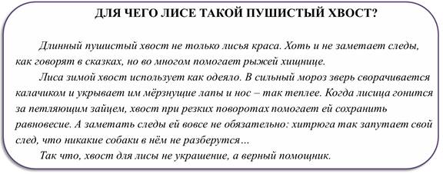
Вопросы:
1) Присутствует ли в данном тексте тезис? Если есть, запиши кратко в тетради.
2) Есть ли в тексте аргументы с примерами? Выпиши аргументы при наличии (примеры не надо)
3) Есть ли в тексте заключение? Укажи (да/нет)

Высылать можно 14- 15 апреля до 19.00 в любом виде: печатном или письменном (фото)

Математика

14.04 вт. Тема урока «Приведение дробей к общему знаменателю»
1) Видеоурок по математике «Приведение дробей к общему знаменателю» https://youtu.be/4nGcI1eO198
2) Рабочая тетрадь стр. 12 правило выучить, разобрать примеры.
3) Выполнить задание стр. 13-14 №1, 2

Технология (мальчики)
Изучить параграф №33, ответить на вопросы в конце параграфа.

https://gdzwtf.com/grade/5/subject/technology/book/810/?p=62

Технология Девочки
Задание:
Проект "История возникновения швейной машинки".Практическая работа - закончить начатую вышивку на салфетке и обработать край.

ЛИТЕРАТУРА
14.04. Тема урока «Сергей Александрович Есенин. Поэтическое изображение Родины и родной природы»
Шаг 1. Посмотреть видео-урок https://youtu.be/-G7Xp_zplUU
Шаг 2. Выразительно читать с 52 «Я покинул родимый дом»
Письменного д.з нет

Английский язык

https://puzzle-english.com/exercise/at-on-in#

1. Перейти по ссылке. Сначала нужно будет зарегистрироваться, всё бесплатно.
2. Посмотреть видеоурок.
3. Просмотреть слова, выражения и фразы после урока (промотать ниже урока). Обратите внимание: слова и фразы нужно прослушивать (нажать на значок «динамик» или «наушники»). Повторять вслух, желательно несколько раз.
4. Посмотреть видеоинструкцию.
5. Выполнить задание - собрать фразы из пазлов (жёлтая кнопка «начать задание»).
6. Сделать скриншот (снимок экрана) «задание выполнено», прислать мне, подписав, чьё это задание на ‪+79193773311‬ в WhatsApp, на электронную почту 79193773311@mail.ru или на общую почту школы.

Во вторник: после просмотра урока и выполнения задания придумать и написать по 5 предложений с предлогами места и времени (всего 10).
Лучше написать в тетради, мне прислать чёткое фото или скан на почту. Спасибо.

ИЗО
Тема «Музеи в жизни города»
Ответьте на вопрос, какие музей бывают? (художественные, археологические….)
Сегодня вы будете работать художниками в музее. Музей вы выбираете по желанию.
Девочкам будет, наверное, интересен музей кукол, а мальчики с удовольствием поработают в музее оловянных солдатиков или машин. А может, кто-то захочет создать экспозицию в музее космонавтики?
Ваша задача нарисовать уголок в музее.
Фото/скан готовой работы отправить на эл.почту everest.distant@yandex.ru для проверки, в теме письма указать урок ИЗО и класс

